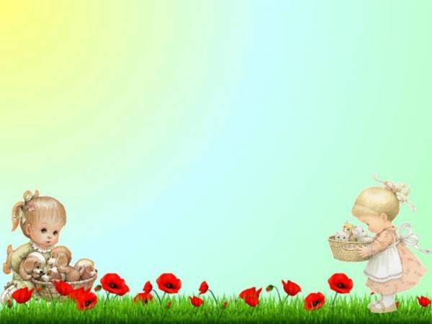
Домашние животные в жизни ребёнка
Консультация для родителей
МинихузинаЛ.Г
воспитатель МБДОУ №63
В жизни каждого родителя наступает момент когда его малыш обращается с просьбой о покупке домашнего животного, обычно это кошки или собаки.. конечно у взрослых найдется куча отговорок чтоб не заводить питомца : необходимо делать прививки, много шерсти, микробы, выгуливать питомца, родителей понять можно а ребенка – необходимо, но стоит задуматься так ли это плохо если малыш уже готов заботиться о ком то еще, и потом, не забывайте сколько плюсов в этом если у вас появиться домашние животное, ребенок взрослеет, хочет чтоб его жизнь была наполнена чем то важным, стремиться помогать, приносить пользу, в характере формируются положительные стороны, например такие качества как сочувствие сострадания и любовь, преданность, забота, также формирование активности в принятии решений став чуточку взрослее, шаг - который предполагает ответственность, общение с животным также повлияет на качества характера - он может стать более открытым, внимательным и дружелюбным почувствовав себя более значимым в жизни питомца проявляя заботу.
Нужно выяснить у ребенка насколько сильное его желания, рассказать об ответственности, которая предстоит, разъяснить минусы. И попытаться понять мотивы, то есть насколько велико желание вашего малыша, поговорите с ребенком честно объясните ваши сомнения ваши желания и нежелания, и пусть он примет решения сам, обсудив, сможете придти к какому либо совместному решению тем самым вы уйдете от его капризов потому что если скажите однозначное - «нет!» ребенок вас не поймет, последуют упрямство и капризы, конфликта всегда можно избежать, если найти правильный выход, тем самым сохраните доверительное отношения между вами, учитесь правильно объяснять, больше разговаривать с ребенком тем самым научите его рассуждать ведь в жизни много разных ситуаций.

